Câu 2
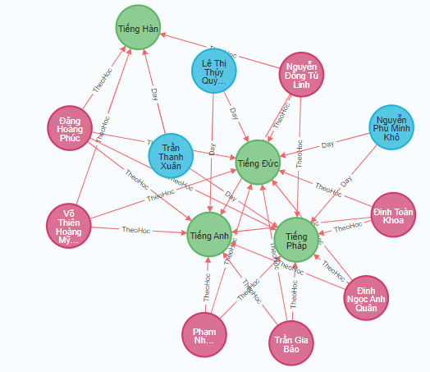
Câu 3
1) Cho biết những học viên học ngoại ngữ Hàn
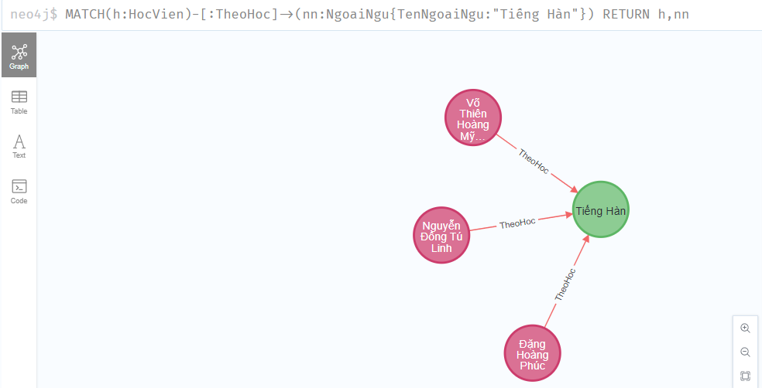2) Cho biết những học viên học ngoại ngữ Pháp vào ca sáng và là bạn của Phạm Minh Nhật
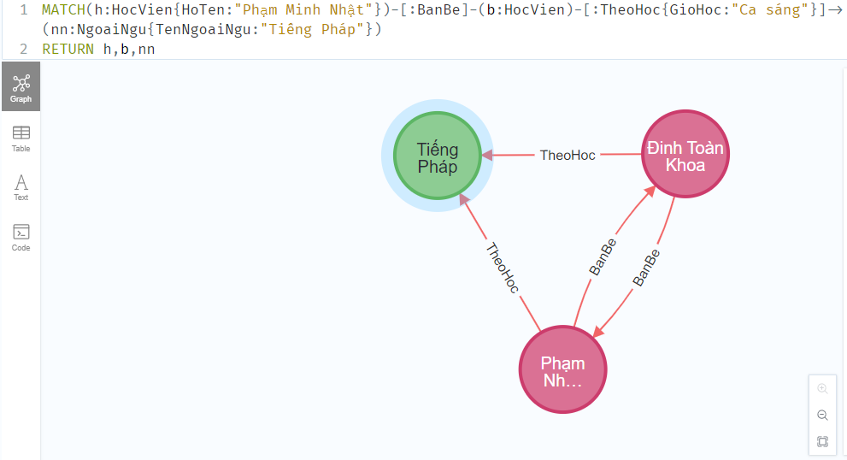
3) Cho biết số lượng học viên học ngoại ngữ Hàn
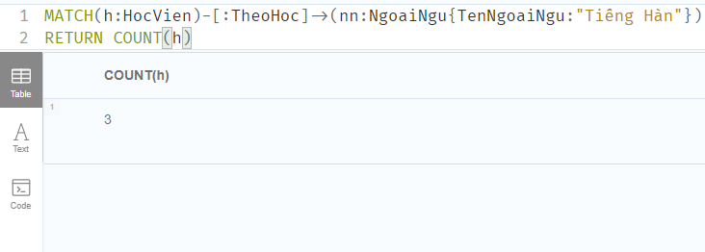
4) Cho biết những học viên học ngoại ngữ Pháp do thầy Nguyễn Phú Minh Khôi dạy
